Версии проекта, запрос на изменение и план спринта
Программная инженерия. Задание 3
Давлетов Аллан Русланович, АД-23
Система записи к врачу
24 октября 2026 года
Для документации системы записи к врачу оформлен список версий, текущая версия отмечена тегом. Описан один запрос на изменение и составлен план первого спринта.

Список изменений
В корне репозитория создан файл CHANGELOG.md. В нём две версии: материалы прошлого семестра и исправления после ревью из задания 2. Для каждой версии указано, какие требования, сценарии, диаграммы и тесты изменились.
https://github.com/2lotrouble/doctor-appointment-software-engineering/blob/main/CHANGELOG.md
Версия | Тег | Коммит | Что вошло
1.0.0 | v1.0.0 | 2180cc2 | Пять работ прошлого семестра: 19 ФТ, 12 НФТ, 2 сценария, архитектура, UML, 7 тестов. README дополнен в отдельной ветке.
1.1.0 | v1.1.0 | 7680c46 | Исправления ревью: уточнены ФТ-01, 02, 06, 07, 11, НФТ-01 и 07, изменены связи классов, добавлены СЦ-03–СЦ-08 и ТК-08–ТК-18.

Почему 1.1.0, а не 1.0.1. В задании 2 не только исправлены ошибки, но и описаны новые возможности: сценарии и проверки для врача и администратора. По правилу X.Y.Z это увеличивает Y. Номер X не менялся, потому что прежние документы не пришлось переделывать заново.
Тег v1.1.0 поставлен на коммит со списком изменений. Тег v1.0.0 поставлен на коммит 2180cc2, где закончилась первая работа.
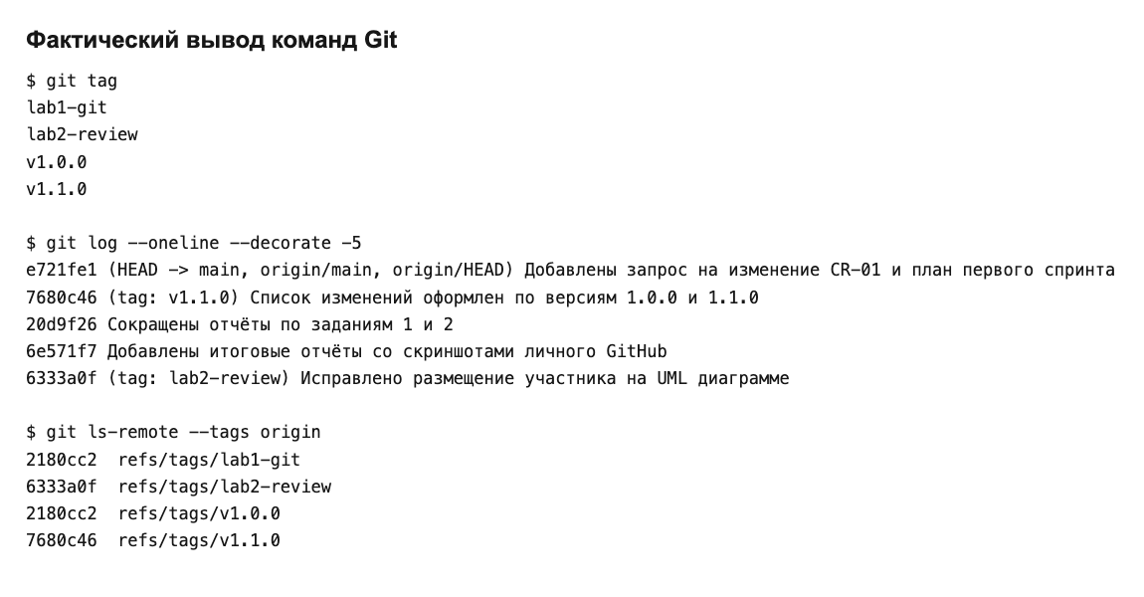
Рисунок 1. Теги и история коммитов в локальном репозитории

Версии на GitHub
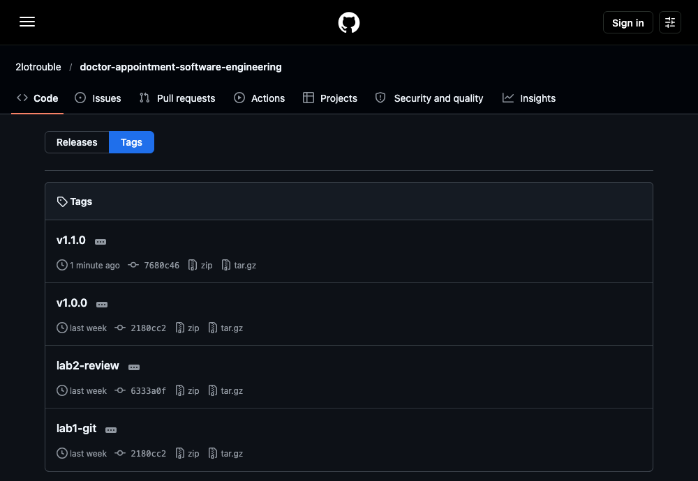
Рисунок 2. Теги версий в репозитории на GitHub
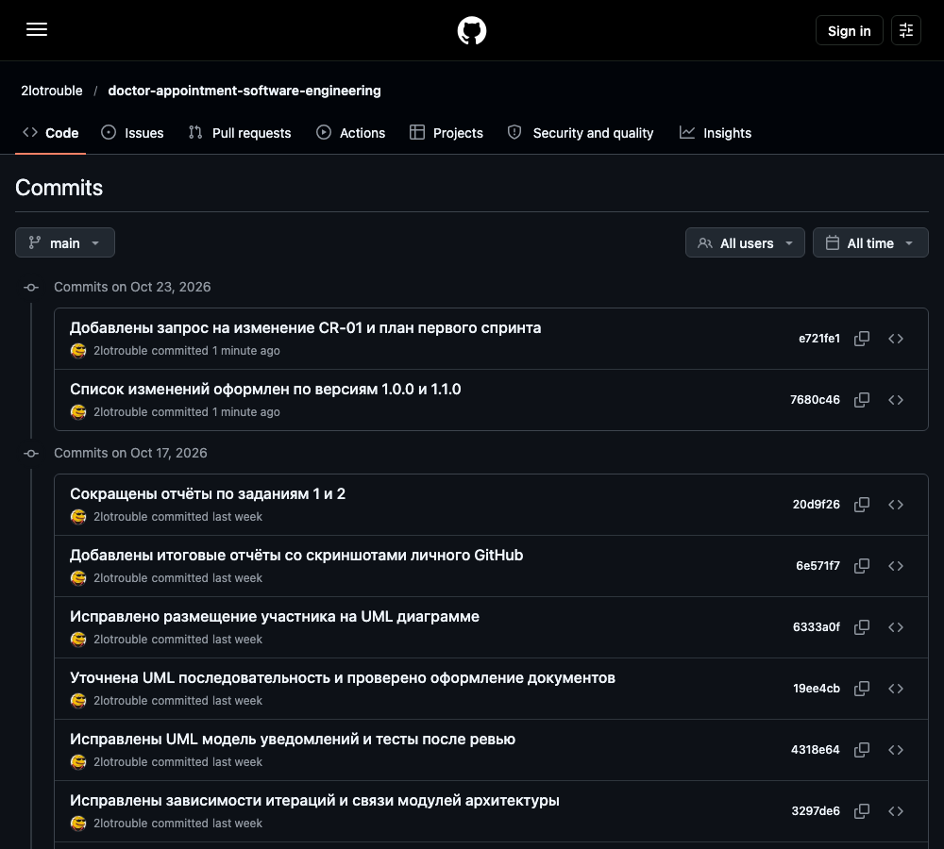
Рисунок 3. Коммиты задания 3

Файл CHANGELOG.md
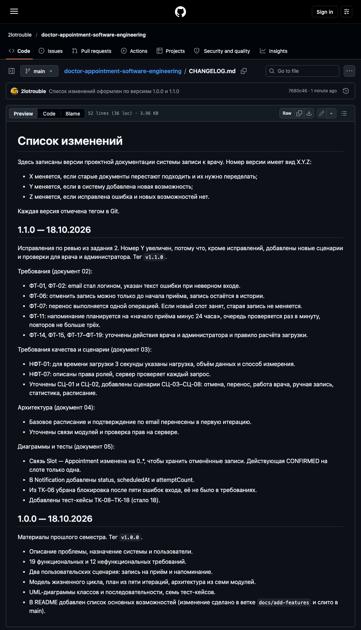
Рисунок 4. Список изменений на GitHub

Запрос на изменение CR-01
Поле | Содержание
Название | Лист ожидания к врачу
Причина | Если у врача нет свободного времени, пациент уходит ни с чем. Когда кто-то отменяет запись, слот освобождается, но об этом никто не знает, и он остаётся пустым. Это та же проблема потерянных слотов, ради которой делалась система.
Какие требования добавятся | ФТ-20. Пациент встаёт в лист ожидания к врачу на период до 14 дней, не больше трёх активных заявок.  ФТ-21. Когда в периоде освобождается слот, пациенты из листа получают email по очереди. Записаться можно по обычным правилам ФТ-05 и ФТ-09, слот получает тот, кто первым подтвердит.  ФТ-22. Пациент видит и удаляет свои заявки. Заявка закрывается после записи к этому врачу или по окончании периода.
Какие требования изменятся | ФТ-06, ФТ-07, ФТ-15, ФТ-18: после освобождения слота модуль записи сообщает о нём листу ожидания. НФТ-07: пациент видит только свои заявки.
Что нужно изменить | Модуль записи и модуль уведомлений, интерфейс пациента, база данных. Новый класс WaitlistEntry и тип уведомления WAITLIST_OFFER. Альтернативный ход СЦ-01 и новый сценарий СЦ-09. Тест-кейсы ТК-19 и ТК-20.
Что не затрагивается | Рабочее место врача, статистика администратора, правила напоминаний ФТ-11.
Новая версия | 1.2.0: добавляется новая возможность, прежние функции работают как раньше.

Одно новое требование затрагивает требования, архитектуру, диаграмму классов, сценарии и тесты. Поэтому оно сначала оформлено запросом и попало в бэклог, а документы будут изменены только при его выполнении.
Запрос и план спринта в репозитории: https://github.com/2lotrouble/doctor-appointment-software-engineering/blob/main/docs/06_Запрос_на_изменение_и_спринт.md

План спринта 1
Спринт длится 2 недели, это 10 рабочих дней. Задачи взяты из требований версии 1.1.0.
№ | Задача | Приоритет | Дни | В спринт
1 | Как пациент, я хочу зарегистрироваться и входить по email и паролю, чтобы записываться без звонка в регистратуру (ФТ-01, ФТ-02) | Высокий | 2 | Да
2 | Как администратор, я хочу вести специальности и список врачей, чтобы пациент видел актуальных врачей (ФТ-16) | Высокий | 1 | Да
3 | Как администратор, я хочу задать рабочие часы врача, чтобы система создала свободные слоты (ФТ-15) | Высокий | 2 | Да
4 | Как пациент, я хочу выбрать специальность, врача и свободное время, чтобы найти удобный приём (ФТ-03, ФТ-04, ФТ-09) | Высокий | 2 | Да
5 | Как пациент, я хочу подтвердить запись и быть уверенным, что время не займёт другой пациент (ФТ-05, ФТ-09) | Высокий | 2 | Да
6 | Как пациент, я хочу получить письмо с подтверждением, чтобы знать врача, время и кабинет (ФТ-10) | Средний | 1 | Да
7 | Как пациент, я хочу отменить или перенести запись, чтобы не занимать время, на которое не приду (ФТ-06, ФТ-07) | Средний | 3 | Нет
8 | Как пациент, я хочу получить напоминание за 24 часа, чтобы не забыть о приёме (ФТ-11) | Средний | 3 | Нет
9 | Как врач, я хочу видеть своё расписание и пациентов на день, чтобы планировать приём (ФТ-12–ФТ-14) | Средний | 3 | Нет
10 | Как администратор, я хочу видеть загрузку врачей и число неявок, чтобы планировать расписание (ФТ-19) | Низкий | 3 | Нет
11 | Как пациент, я хочу встать в лист ожидания, чтобы попасть к врачу, если освободится время (CR-01) | Низкий | 4 | Нет

Цель спринта
Пациент может сам зарегистрироваться, выбрать врача и записаться на свободное время с подтверждением по email, а администратор заводит врачей и их рабочие часы.

Почему выбраны эти задачи
Задачи 1–6 занимают все 10 дней и совпадают с первой итерацией плана из документа 04. Без врачей и рабочих часов нет слотов, а без входа и подтверждения пациент не может записаться, поэтому вместе они дают минимальную работающую запись. Отмена, напоминания, работа врача, статистика и лист ожидания имеют смысл только при уже созданных записях и переносятся в следующие спринты.

